МИНИСТЕРСТВО НАУКИ И ВЫСШЕГО ОБРАЗОВАНИЯ

РОССИЙСКОЙ ФЕДЕРАЦИИ

ФЕДЕРАЛЬНОЕ ГОСУДАРСТВЕННОЕ

БЮДЖЕТНОЕ ОБРАЗОВАТЕЛЬНОЕ УЧРЕЖДЕНИЕ

ВЫСШЕГО ОБРАЗОВАНИЯ

«ВЯТСКИЙ ГОСУДАРСТВЕННЫЙ УНИВЕРСИТЕТ»

Факультет автоматики и вычислительной техники

Кафедра радиоэлектронных средств

**Отчет**

**по лабораторной работе №2**

по дисциплине «Цифровые устройства и микропроцессоры»

на тему

**«Принципы выполнения команд ветвления, организация циклов и подпрограмм»**

Вариант 14

Выполнил: студент ИНБб-3301-02-00 ______________________ / А.П. Сергин /

Проверил: доцент кафедры РЭС ____________________ / М.А. Земцов /

Киров 2024

**Цель работы:** изучение принципов выполнения команд ветвления, организации циклов и подпрограмм микропроцессоров с архитектурой x86.

**Задание:**

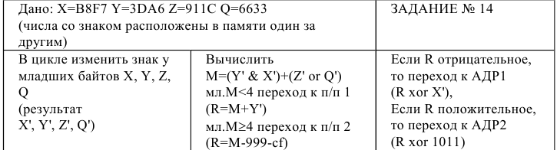

**Код программы:**

.686

.model flat,stdcall

.stack 100h

.data

M dw ?;

R dw ?;

S dw ?;

N1 dw 47351, 15782, 37148, 26163;

.code

ExitProcess PROTO STDCALL :DWORD

Start:

xor eax, eax

xor ebx, ebx

xor ecx, ecx

mov cx,4

mov ax,0

l1:

mov bx, [N1+ax]

not bl ; изменить знак младшего байта X

mov [N1+ax], bx

add ax,2

loop l1 ; завершение цикла

mov ax,[N1+0]

mov bx,[N1+2]

AND bx, ax

mov ax,[N1+4]

mov cx,[N1+6]

or ax, cx

add bx, ax

mov M, bx

cmp M,4 ; сравнение

jl if_11 ; переход если меньше

jmp if_12 ; безусловный переход

if_11:

call M1

jmp end_if_1

if_12:

call M2

jmp end_if_1

end_if_1:

cmp R, 0 ; сравнение

jl if_21 ; переход если R отрицательное

jmp if_22 ; переход если R положительное

if_21:

call adr1

jmp adr3

if_22:

call adr2

jmp adr3

adr3:

mov S,ax

exit:

Invoke ExitProcess,S

m1: ;если M<4

mov ax, M

add ax, [N1+2]

mov R, ax

ret

m2:; если M>=4

mov ax, M

sub ax, 2457

sub ax, 207

mov R, ax

ret

adr1:; переполнение

mov ax,R

xor ax, [N1+0]

mov S,ax

ret

adr2:; безусловный переход

mov ax,R

add ax, 4113

mov S,ax

ret

End Start

**Верификация программы:**

**1. Ручной расчет**

$$X=B8F7=47351=47112;$$

$$Y=3DA6=15782=15705;$$

$$Z=911C=37148=37347;$$

$$Q=6633=26163=26316;$$

$$M=12279;$$

**2. Результат работы программы**

Результат работы программы представлен на рисунке 1.

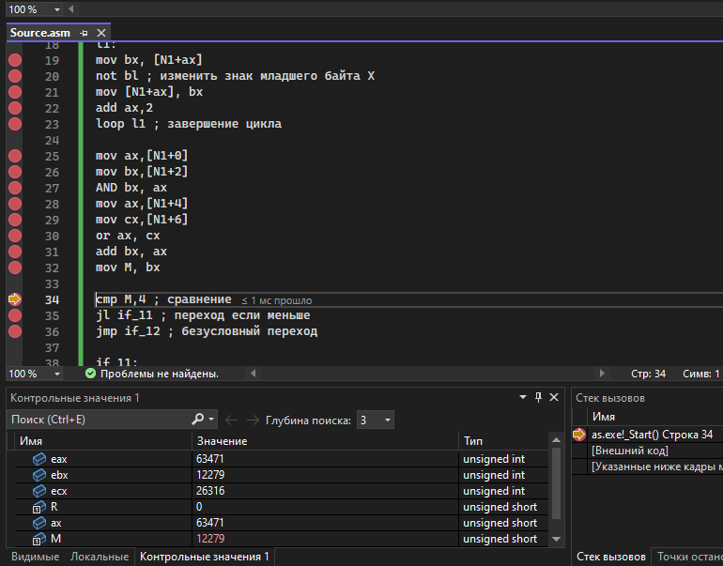

Рисунок 1 – Результат работы программы

**Вывод:** в ходе работы были изучены принципы выполнения команд ветвления, организации циклов и подпрограмм микропроцессоров с архитектурой x86.